课堂实践进度报告三
课程：软件开发综合实践（2026年秋季学期） · CSS布局、响应式设计与Bootstrap

一、基本信息
姓名 | 【请填写】 | 学号 | 【请填写】
班级 | 【请填写】 | 日期 | 2026年9月6日
对应作业 | 课堂作业三（第1周 周日 第1至8节） | 完成场次 | 上午场（纯CSS）＋下午场（Bootstrap）

二、任务清单
任务 | 完成状态 | 产出位置
案例复现：响应式课程展示页（纯CSS版＋Bootstrap版） | ☑ 已完成 | courses-page/
自主实践：响应式专题页面（书影音推荐主题） | ☑ 已完成 | topic-page/
独立研究任务一：clamp() 流式排版 | ☑ 已完成 | topic-page/css/style.css
独立研究任务二：深色模式适配 | ☑ 已完成 | topic-page/css/style.css
独立研究任务三：打印样式 | ☑ 已完成 | topic-page/css/style.css
50道选择题（雨课堂当堂作答） | □ 当堂作答 | 雨课堂

三、案例复现记录（courses-page）
第一步（提交1）：按指南搭建页面骨架 header / main / footer，导航 .nav-wrap 用 Flex 的 justify-content: space-between 实现 logo 靠左、链接靠右，并加 flex-wrap: wrap 保证窄屏自动换行不溢出。
第二步（提交2）：补入三张课程卡片，卡片墙 .card-grid 使用 grid-template-columns: repeat(auto-fit, minmax(260px, 1fr))，一行CSS实现桌面三列、窄屏自动减列；并用 min-width: 992px 媒体查询在桌面加大卡片内边距。
第三步（提交3）：新建 bootstrap.html，通过 jsDelivr CDN 引入 Bootstrap 5.3.3，用 navbar 组件、栅格 row g-3 加 col-md-6 col-lg-4、card 与 alert 组件重排同一份内容，并引入 bootstrap.bundle.min.js。
第四步（提交4）：新建 css/bootstrap-override.css，用后代选择器 .card .card-title 把卡片标题统一为品牌色，自定义样式文件放在 Bootstrap 的 link 之后加载以保证覆盖生效；随后完成三档宽度检查。
图1 纯CSS版（手机375 / 桌面1200）
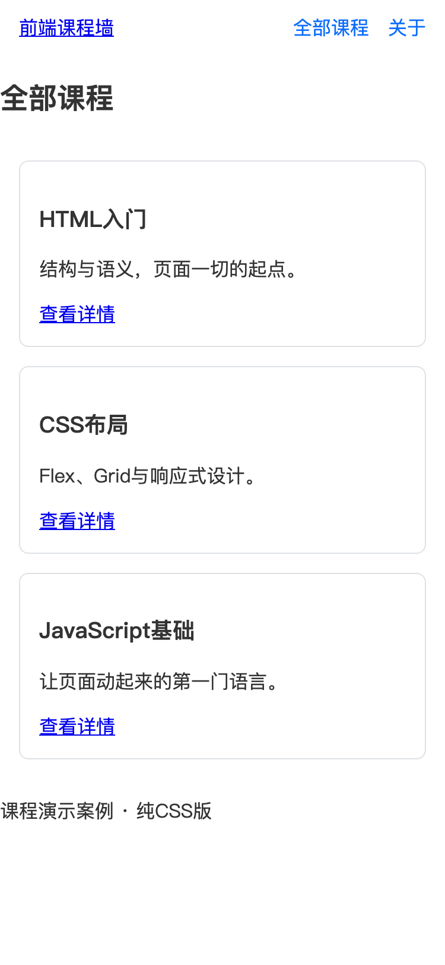  纯CSS版 · 375px 单列 | 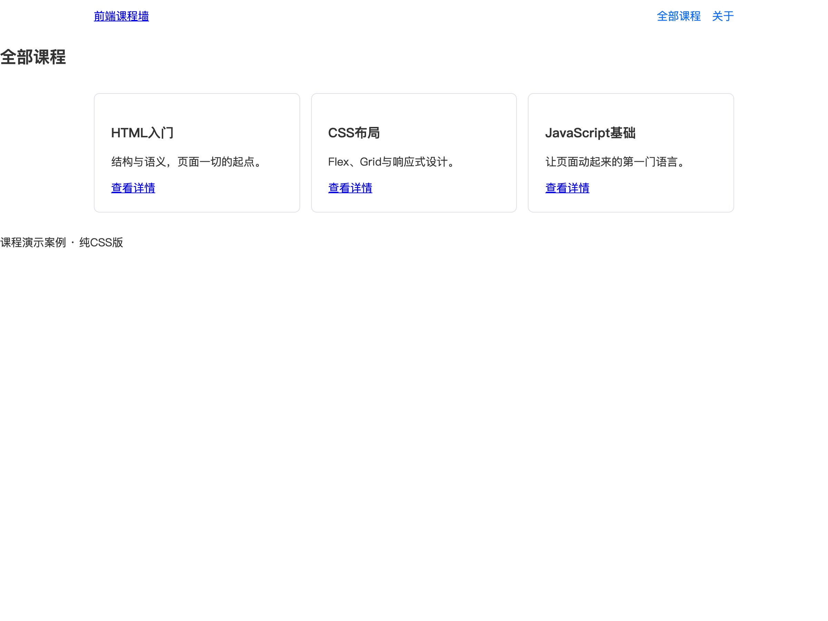  纯CSS版 · 1200px 三列卡片墙
图2 Bootstrap版（手机375 / 桌面1200）
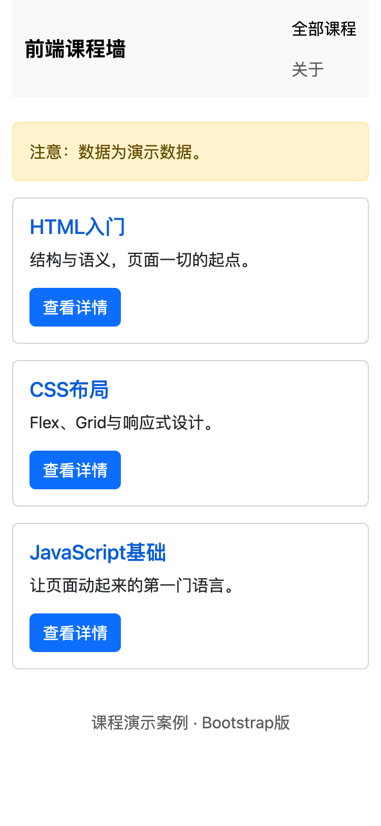  Bootstrap版 · 375px 栅格纵向堆叠 | 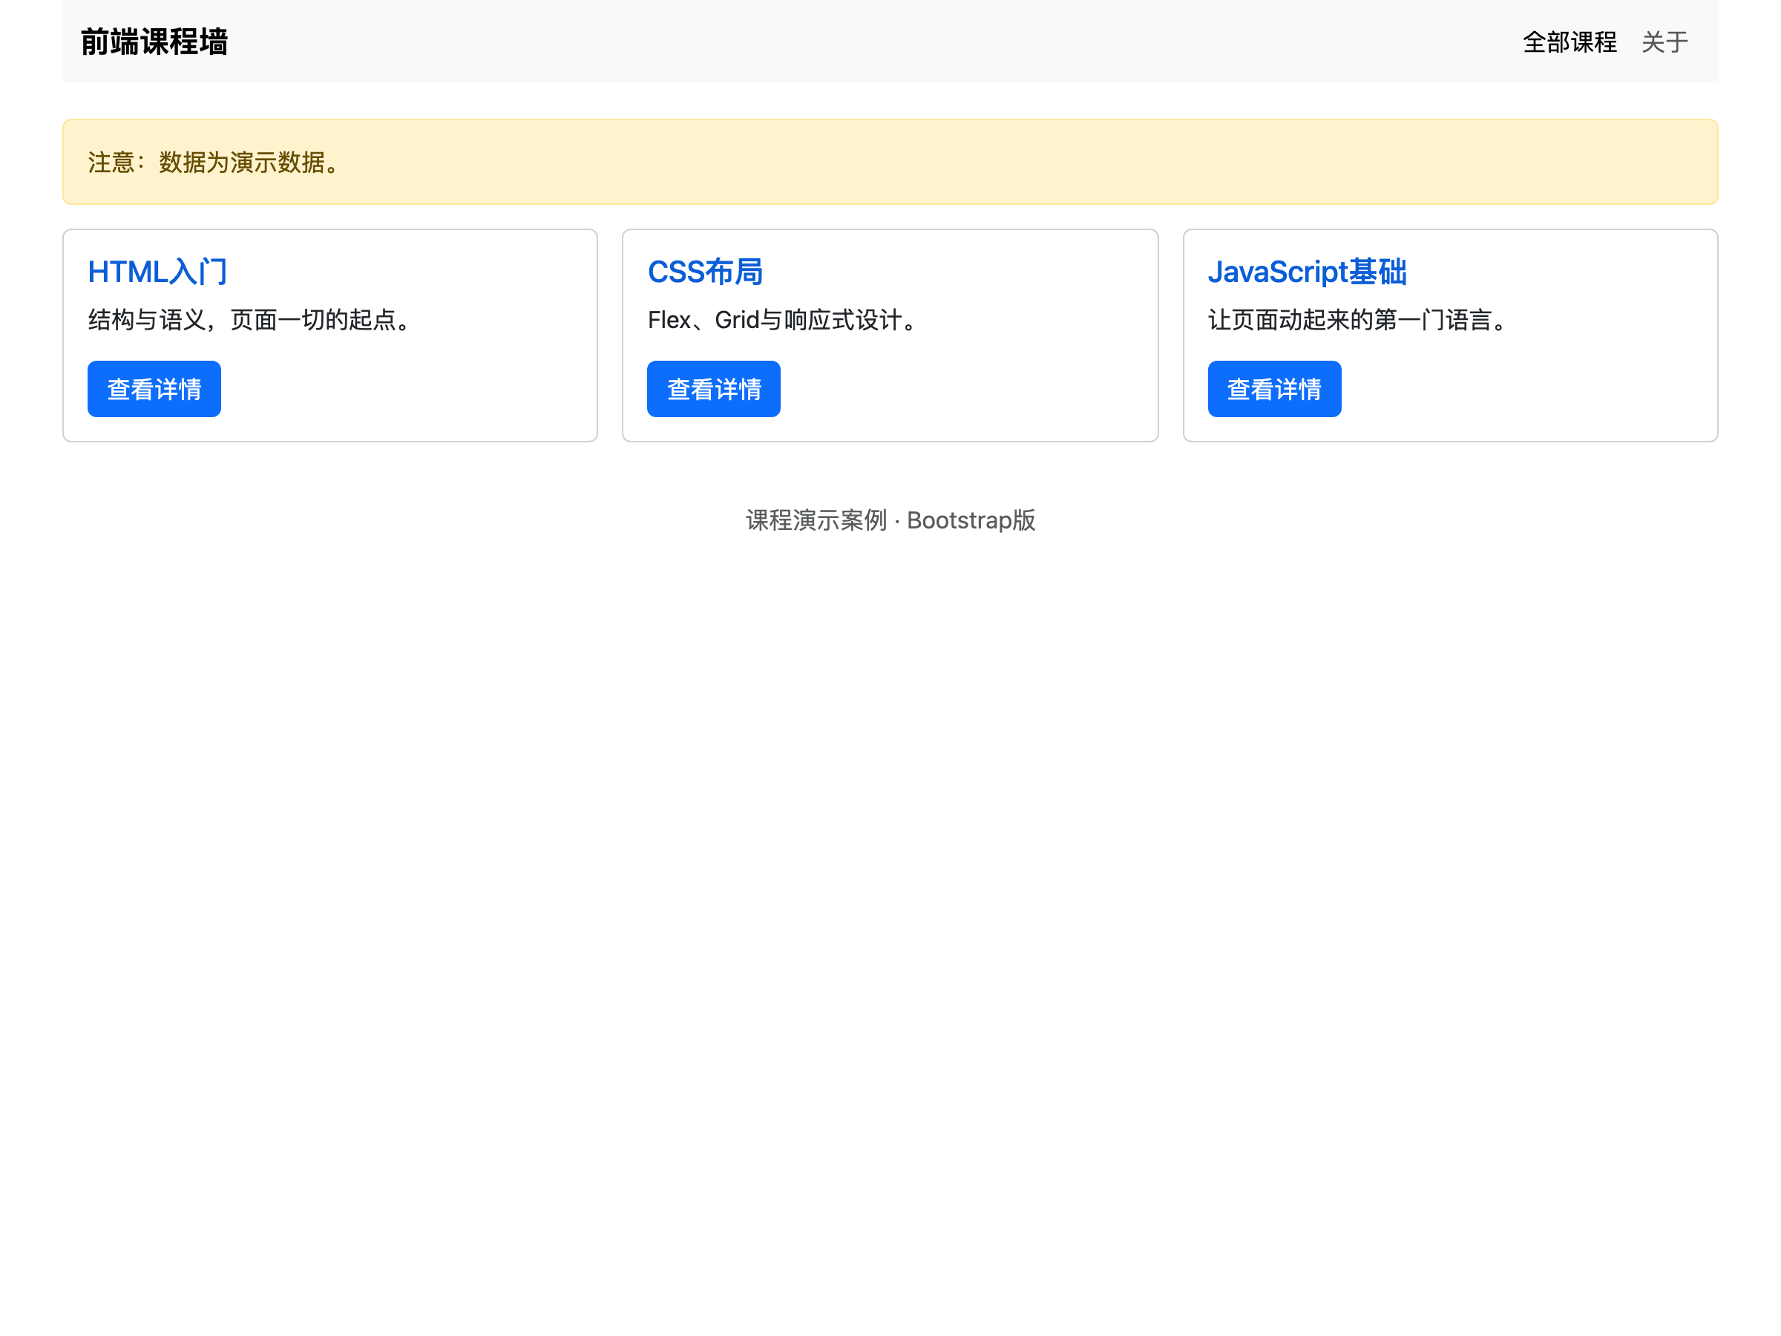  Bootstrap版 · 1200px col-lg-4 三列
与教师案例不同的地方：教师案例的 Bootstrap 版只包含导航与三张卡片，我在完成基本结构后额外加入了一个 alert-warning 提示框组件用于演示提示类组件，并在覆盖练习中给 .navbar-brand 追加了加粗规则，用来验证自定义样式在 Bootstrap 之后加载时可以覆盖框架默认效果。

四、自主实践说明（topic-page · 拾光书影音）
主题选择理由：我平时有记录书影音的习惯，推荐语都来自自己真实看完听完的作品，内容不需要凑数；同时书籍、电影、音乐三种类型天然适合用带类型标签的卡片墙来展示，正好练习本课的 Grid 自动换列布局。
页面区块与布局方案：页面共六个区块——吸顶导航（Flex，space-between 布局，sticky 定位）、Hero 区（标题采用 clamp() 流式字号）、本月数据条（Flex 三等分）、书影音推荐墙（Grid，repeat(auto-fit, minmax(280px, 1fr))，6 张卡片带类型角标）、关于区、页脚。整体采用移动优先写法：默认手机单列，min-width: 768px 起加大留白，min-width: 992px 起卡片墙拉满三列；断点定在布局开始变坏处，未照抄具体设备分辨率。
基本要求对照
序号 | 要求 | 达成
1 | 主题内容完整：6张卡片＋6个区块 | ☑ 达成
2 | 手机与桌面布局合理，无横向滚动（三档实测 scrollWidth 等于 innerWidth） | ☑ 达成
3 | Flex导航＋Grid卡片墙两处复杂布局 | ☑ 达成
4 | 移动优先，768 / 992 两档 min-width 断点 | ☑ 达成
5 | 本页未用Bootstrap（该项不适用）；Bootstrap栅格与组件见案例复现版 | —
6 | 手机、平板、桌面三档截图（见第六部分） | ☑ 达成
7 | 共9次Git提交，说明具体，已推送远程仓库 | ☑ 达成
8 | 页面无JavaScript，浏览器正常显示，Console无红色报错 | ☑ 达成

五、代码仓库证据
仓库地址：【下课前替换为你的 GitHub / Gitee 仓库链接】
本仓库共 9 次提交：案例复现按指南四步各 1 次（共4次），自主实践 5 次，全部为阶段性有效提交，说明均具体到改动内容。
提交记录表
次数 | 提交说明 | 哈希
1 | 添加课程展示页结构与Flex导航 | 25a2da3
2 | 添加Grid卡片墙与响应式断点 | 8c501c6
3 | 添加Bootstrap版课程展示页 | d8d4b82
4 | 添加Bootstrap样式覆盖与多端检查 | a1c83d6
5 | 自主实践：搭建书影音专题页结构与移动优先基础样式（手机单列） | 971799d
6 | 自主实践：Grid卡片墙auto-fit自动换列，新增768/992媒体查询断点 | b0fc50f
7 | 自主实践：clamp流式排版替换固定字号，新增深色模式与打印样式（研究任务） | 0cf5d86
8 | 自主实践：合并三区块为单一Grid推荐墙，三档1/2/3列变化更直观 | 84fe898
9 | 补充三档宽度截图、深色模式对比与打印预览证据，优化打印留白 | 9900855
图3 git log 输出
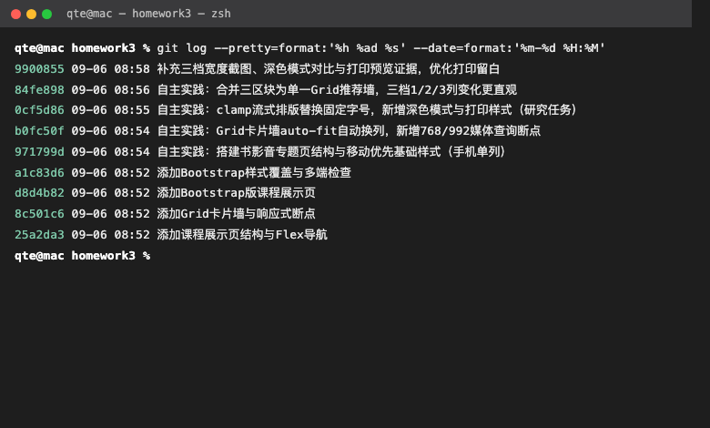
git log --pretty=format 输出：9次提交，说明具体

六、测试与运行证据
测试方法：Chrome 开发者工具设备模拟（375 / 768 / 1200 三档），逐档记录布局与横向滚动情况，全部通过；页面无脚本，Console 无任何红色报错。截图均为设备模拟环境，建议再按指南用手机真机打开核对一次。
三档宽度测试记录
宽度 | 预期布局 | 实际 | 横向滚动
375px 手机 | 单列卡片，导航一行 | 1列，符合 | 无
768px 平板 | 两列卡片墙 | 2列，符合 | 无
1200px 桌面 | 三列卡片墙，内容限宽960px | 3列，符合 | 无
图4 专题页三档宽度（手机 / 平板）
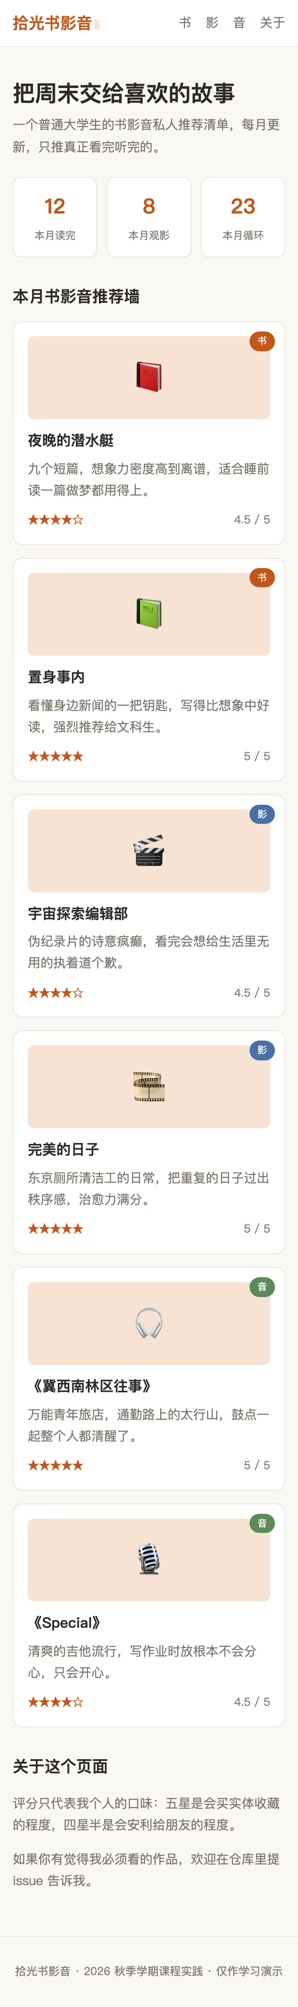  375px · 单列 | 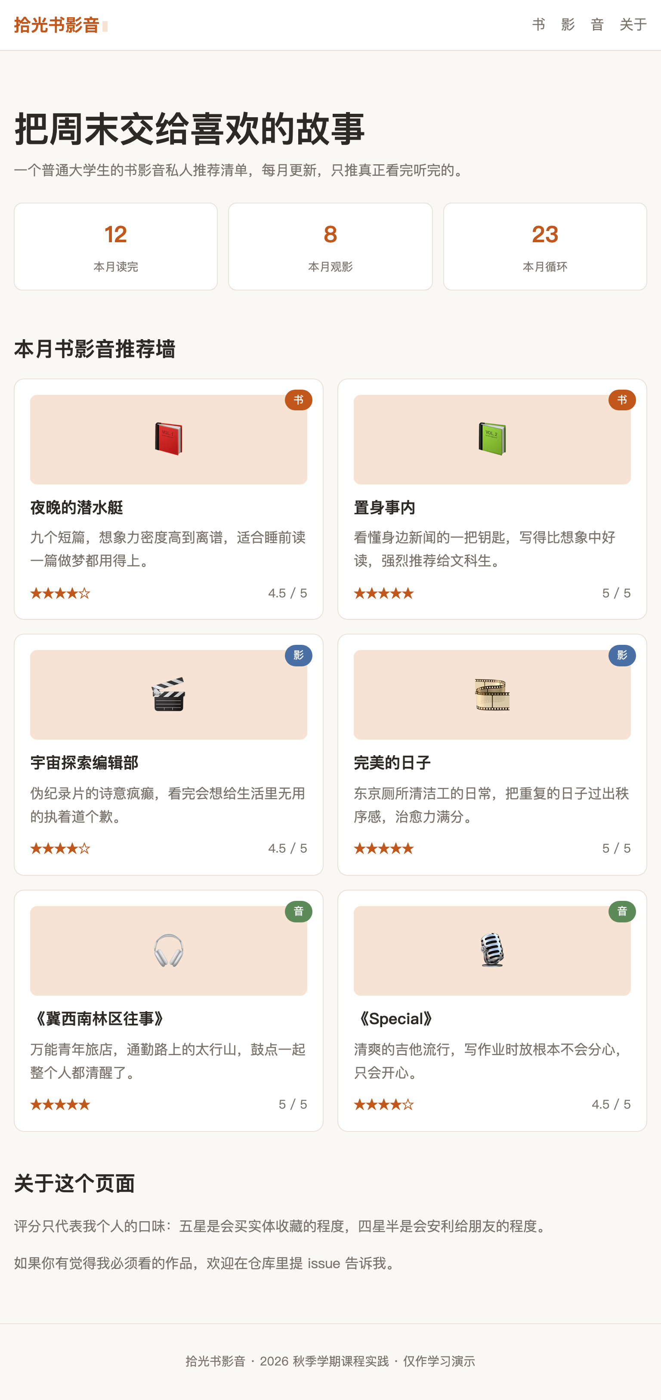  768px · 两列
图5 专题页桌面1200px（三列）
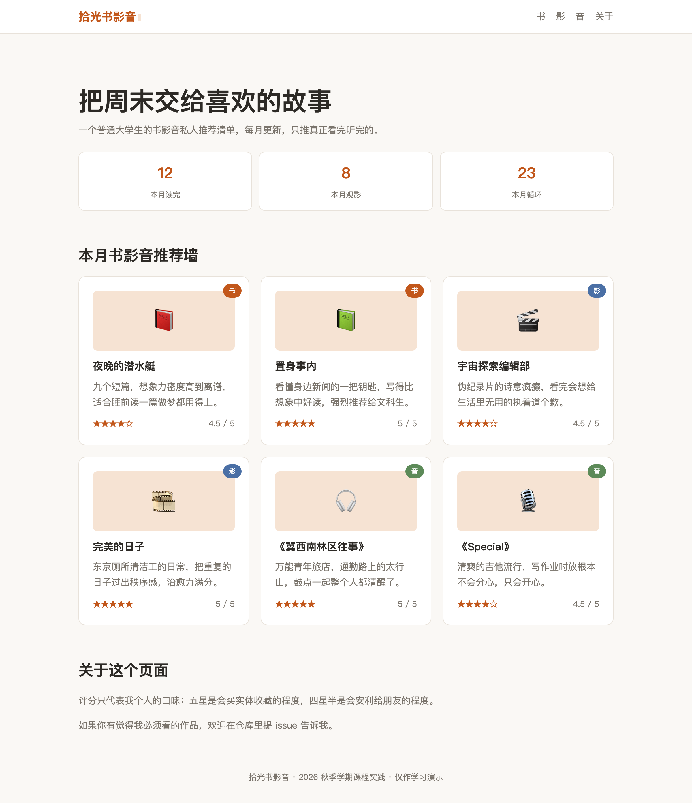
1200px · 推荐墙三列

七、问题与解决
现象：自主实践初版把书、影、音分成三个区块，每个区块一个卡片墙。1200px 桌面宽度下预期出现三列，实际每个区块永远只有两列，与 repeat(auto-fit, minmax(280px, 1fr)) 在 928px 容器里应放三列的判断不符。
排查过程：先怀疑断点写反，检查后确认 min-width 方向正确；再在开发者工具里看 computed 样式，grid-template-columns 已生效；最后数了一下轨道与项目数量——每个区块只有 2 张卡片，查阅文档得知 auto-fit 会把没有项目的空轨道折叠成 0 宽度，2 个项目永远撑不起第三列。
解决方法：把三个区块合并为一个推荐墙，6 张卡片共用同一个 Grid，用右上角类型角标（书 / 影 / 音）区分类型，桌面恢复三列两行。由此也弄清了 auto-fit 与 auto-fill 的区别：前者折叠空轨道让项目铺满一行，后者保留空轨道维持列数。

八、自检清单
自检项 | 完成
手机桌面两档布局合理，无横向滚动 | ☑
Flex或Grid复杂布局至少一处 | ☑
断点设置合理（布局变坏处） | ☑
Bootstrap栅格加两类组件（案例复现版使用） | ☑
三档宽度截图齐全 | ☑
git log不少于3次提交，说明具体 | ☑ 9次
已push到GitHub/Gitee，网页可见 | □ 推送后勾选
Console无报错，真机可正常浏览 | ☑ Console无报错；真机待自查
进度报告三已完成 | ☑

九、当次收获
一维排列用 Flex、二维卡片墙用 Grid，这个判断现在基本不用犹豫。
repeat(auto-fit, minmax(280px, 1fr)) 一行就能自动换列，本质是把最小可接受宽度和弹性分配交给浏览器，让内容自己决定每行放几列，断点因此可以少写甚至不写。
移动优先不是口号：先写单列会遇到更少的问题，媒体查询只在布局开始变坏的地方做加法，比从宽屏往回收轻松得多。
clamp() 让字号在上下限之间随视口线性变化，替代了我在断点里逐档改字号的做法，窗口拖动时标题过渡是平滑的。

十、工具使用声明
查阅资料：MDN clamp()、prefers-color-scheme、@media print 文档；菜鸟教程 CSS 布局章节；Bootstrap 中文文档 v5.bootcss.com（栅格、navbar、card、工具类）。
AI 工具使用情况：本仓库页面代码在 ZCode（智谱 GLM）AI 编程助手的辅助下编写，进度报告由 AI 协助整理、由本人核对补充。本人已逐行阅读全部代码，Flex 两轴、auto-fit 折叠空轨道、clamp 的取值逻辑、样式覆盖加载顺序等关键点均可现场解释与修改。

